温馨提示：
此题库为Word版，请按住Ctrl,滑动鼠标滚轴，调节合适的观
看比例，关闭Word文档返回原板块。
考点34 多面体、球
一、选择题
1.（2011·湖北高考文科·Ｔ7）设球的体积为，它的内接正方体的体积为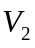，下列说法中最合适的
是（ ）
(A)比大约多一半
(B)比大约多两倍半
(C)比大约多一倍
(D)比大约多一倍半
【思路点拨】先找出球的半径与其内接正方体的棱长之间的关系，表示出与后再比较大小.
【精讲精析】选D.设球的半径为，正方体的棱长为，则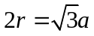，又
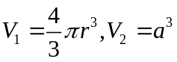，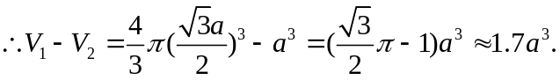因此比大约多一倍半
2.（2011·全国高考理科·Ｔ11）已知平面α截一球面得圆M，过圆心M且与α成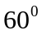二面角的平面β截该球面得圆N.若该球面的半径为4，圆M的面积为4，则圆N的面积为（ ）
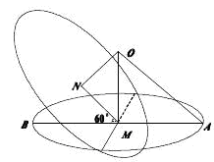
(A)7 (B)9 (C)11 (D)13
【思路点拨】做出如图所示的图示，问题即可解决.
【精讲精析】选D.由圆的面积为4，知球心到圆的距离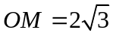,在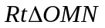中,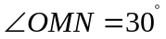, ∴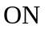=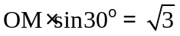,故圆的半径为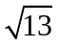,∴圆的面积为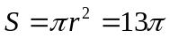.
3.（2011·全国高考文科·Ｔ11）设两圆、都和两坐标轴相切，且都过点（4，1），则两圆心的距离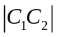=（ ）
(A)4 (B)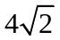 (C)8 (D)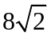
【思路点拨】根据条件确定出圆心在直线y=x上并且在第一象限是解决这个问题的关键.
【精讲精析】选C. 由题意知圆心在直线y=x上并且在第一象限,设圆心坐标为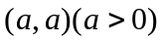,则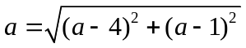,即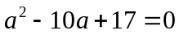,所以由两点间的距离公式可求出.
4.(2011·重庆高考理科·T9)高为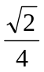的四棱锥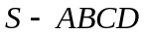的底面是边长为的正方形，点S、A、B、C、D均在半径为的同一球面上，则底面ABCD的中心与顶点之间的距离为( )
(A) (B) 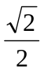 (C) (D)
【思路点拨】根据题意可分为球心与四棱锥的顶点在底面同侧和异侧两种情况，然后分别计算.
【精讲精析】选C.设球心为,底面四边形的中心为,顶点在底面上的射影为,则易知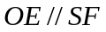,且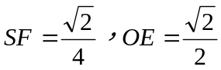
当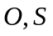在底面的同侧时,过作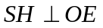,则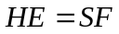,又,
所以为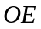的中点,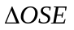为等腰三角形,所以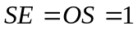.
当在底面的异侧时,设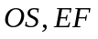交于点,则由及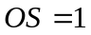,
结合三角形相似,可知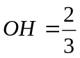,在直角三角形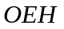中,直角边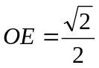大于斜边,故不满足题意.所以底面的中心和顶点的距离为1.
5.(2011·重庆高考文科·T10)高为的四棱锥的底面是边长为的正方形,点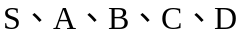均在半径为的同一球面上,则底面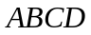的中心与顶点之间的距离为( )
(A) 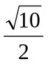 (B) 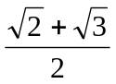 (C)  (D)
【思路点拨】根据题意可知球心与四棱锥的顶点在底面同侧,然后利用三角形相似进行计算.
【精讲精析】选A.设球心为,底面四边形的中心为,顶点在底面上的射影为,则易知,且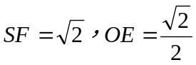,
过作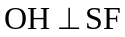,则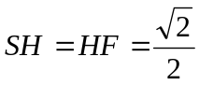,又,所以直角三角形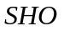中,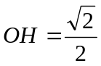 ,
所以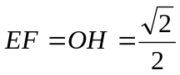,在直角三角形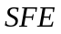中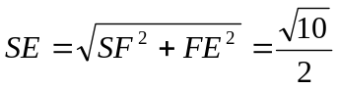.
二、填空题
6.（2011·四川高考理科·Ｔ15）
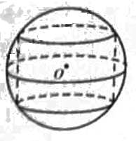
如图，半径为的球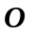中有一内接圆柱.当圆柱的侧面积最大时，球的表面积与该圆柱的侧面积之差是_________.
【思路点拨】外接球的球心到圆柱底面圆周上任意一点的距离都等于球的半径，球心与圆柱上下底面圆心的连线垂直于圆柱的底面，不妨设圆柱底面的半径为，用与表示圆柱的侧面积.
【精讲精析】
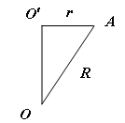
如图，设圆柱的底面半径为，上底面的圆心为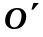，连结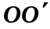,则垂直于圆柱的底面，设为圆上的任意一点，连结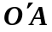，则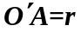，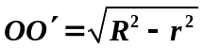，圆柱的高为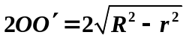， 圆柱的侧面积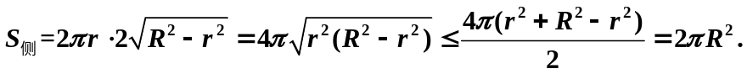当且仅当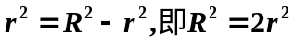时等号成立.此时球的表面积为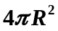.球的表面积与圆柱的侧面积之差为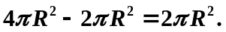
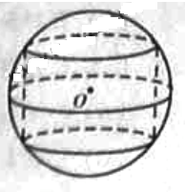
【答案】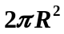
7.（2011·四川高考文科·Ｔ15）如图，半径为4的球O中有一内接圆柱.当圆柱的侧面积最大时，球的表面积与圆柱的侧面积之差是 .
【思路点拨】外接球的球心到圆柱底面圆周上任意
一点的距离都等于球的半径4，球心与圆柱上下底面圆心的连线垂直于圆柱的底面，不妨设圆柱底面的半径为，用与4表示圆柱的侧面积.
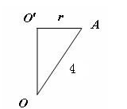
【精讲精析】如图，设圆柱的底面半径为，
上底面的圆心为，连接,则垂直于圆柱的
上底面，设为圆上的任意一点，连接，
则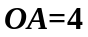， 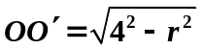，
圆柱的高为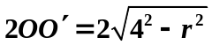，圆柱的侧面积
当且仅当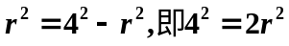时等号成立.球的表面积为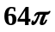.
球的表面积与圆柱的侧面积之差为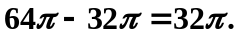
【答案】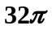
关闭Word文档返回原板块。

